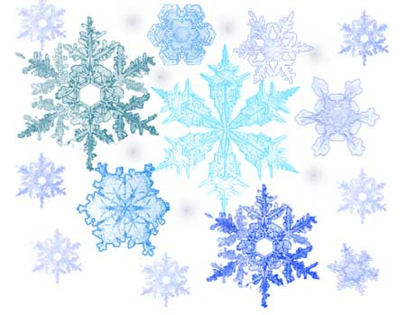
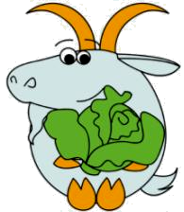
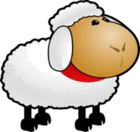

Уважаемые участники викторины!
Прежде, чем отправить нам свои ответы, проверьте, подписана ли Ваша работа.
Не забудьте указать фамилию, имя, школу, класс, почтовый и электронный адрес
Ваш и школы.

Уважаемые участники!
Викторина состоит из двух частей и будет оцениваться по трём
возрастным критериям: 1 – 4, 5 – 8 и 9 – 11 классы.
Для категории 1–4 классы обязательным является ответить на вопросы I части викторины. Для категории 5–11 классы – двух частей.

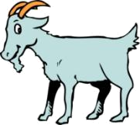
- Что свойственно человеку, родившемуся в год Овцы?
А) Выносливость и терпение;
Б) Слабость и лицемерие;
В) Подавленность и приземлённость.
- К какому роду принадлежит коза?
А) Мягкошерстных;
Б) Рогатых;
В) Полорогих.
- Жители какой территории приручили коз первыми?
А) Австралии;
Б) Средней Азии;
В) Америки.
- На гербе какого российского города изображена белая дикая коза?
А) Челябинск;
Б) Воронеж;
В) Самара;
Г) Тамбов.



- Как в греческой мифологии зовётся наполовину человек, наполовину козёл?
А) Сатир;
Б) Кентавр;
В) Грифон;
Г) Сфинкс.

- У какой сказочной героини непослушный братец в козлёнка превратился?

А) У Крошечки - Хаврошечки;
Б) У Огневушки - Поскакушки;
В) У Алёнушки;
Г) У Мальвины.

- Кого считал сказочный козлёнок, который умел считать до десяти?
А) Пассажиров;
Б) Землекопов;
В) Школьников;
Г) Пастухов.
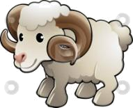
- Сколько басен у И.А.Крылова, в названии которых присутствуют слова «овца, овцы»?
А) Три
Б) Шесть
В) Пять
- Как называется детёныш овцы?
А) Щенок;
Б) Телёнок;
В) Ягнёнок;
Г) Белёк.
- Как называется снятый шерстяной покров овец и баранов?
А) Руно;
Б) Роно;
В) Рено;
Г) Скальп.
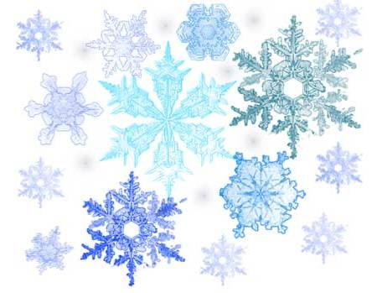
- Какой временной период соответствует знаку Зодиака Овен?
А) 23.11 – 21.12;
Б) 22.12 – 20.01;
В) 21.03 – 20.04;
Г) 22.05 – 21.06.
- Назовите профессию человека, который дважды в год стрижёт шерсть овец и коз?
А) Овчар;
Б) Стригаль;
В) Цирюльник;
Г) Расстрига.
- Кто плавал за золотым руном?
А) Аргонавты;
Б) Астронавты;
В) Космонавты;
Г) Тайкунавты.

- В какой пословице заключена формула высшего дипломатического мастерства?
А) И волки сыты, и овцы целы;
Б) Не прикидывайся овцою: волк съест;
В) Не за то волка бьют, что сер, а за то, что овцу съел.
Г) Прикинулся бы волк козой, да хвостик не такой.
- Эта птица «поёт» хвостом. И эта песня напоминает блеяние ягнёнка: «Бе-е-е». За это она получила прозвище «лесной барашек». Назовите её.
А) Сорока;
Б) Бекас;
В) Трясогузка;
Г) Павлин.
- Какое полезное растение людям помогли определить козы?
А) Чай;
Б) Кофе;
В) Какао;
Г) Хмель.
- Издревле на Руси под Рождество ходили ряженые в масках сказочных героев. А что символизировала маска козы?
А) Богатство;
Б) Долгую жизнь;
В) Плодородие.
- Назовите автора стихотворения:
В дверь вошло животное,
До того голодное:
Съело веник и метлу,
Съело коврик на полу,
Занавеску на окне
И картинку на стене,
Со стола слизнуло справку
И пошло опять на травку.
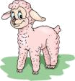
- Как звали овцу – первое клонированное млекопитающее животное?
А) Долли
Б) Микки
В) Эдди

- Как по-другому называется игра «Козлиные прыжки»?
- Новогоднее Буриме.
(БУРИМЕ от французского bouts rimes –«зарифмованные концы») - сочинение стихов на заданные рифмы.
Ждем Ваши стихотворения на предложенные рифмы:
1) Звездный - волков – морозной – снегов;
2) Пляска – сказка - лес – исчез;
3) Зима – дома - лёд – год.
Вы увеличите свои шансы на победу, если предложите несколько вариантов конкурсного задания.

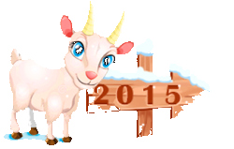
            - В какой из басен И.А. Крылова присутствует Козёл?
А) «Квартет»;
Б) «Демьянова уха»;
В) «Ларчик»;
Г) «Разборчивая невеста»
- В каком году возникла русская поговорка: «Пуганый француз и от козы бежит»?
А) В 1242 году;
Б) В 1380 году;
В) В 1812 году;
Г) В 1945 году.
- Как звучит фраза из знаменитой песни Алёны Свиридовой?
А) «Ах, ты, душечка овечка…»
Б) «Ах, ты, скромная овечка…»
В) «Ах, ты, бедная овечка…»
4. Какой поговоркой, связанной с животным овца, характеризуют человека, приступившего к опасному и непосильному для него делу?
А) «Овца не помнит отца, а сено ей с ума нейдёт»;
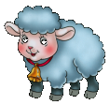
Б) «Нанялась овца волков пасти — к вечёрке только клок шерсти и остался»;
В) «И волки сыты, и овцы целы».

5. Продолжите поговорку:
А) Козочка сыта, …
Б) С него, что с козла - …
В) Одна паршивая овца …
Г) Не прикидывайся овцою — …
6. Назовите породу овец:
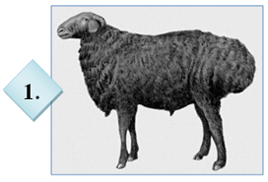
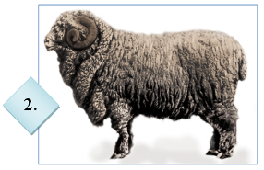

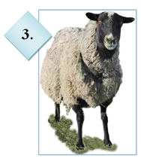

Желаем удачи!
Ждём ваши работы не позднее 12 января 2015 года
г. Бокситогорск, ул. Новогородская, д.16, МБОУ ДОД «БЦДОД»,
технический отдел или по электронной почте: bcit.org@yandex.ru

